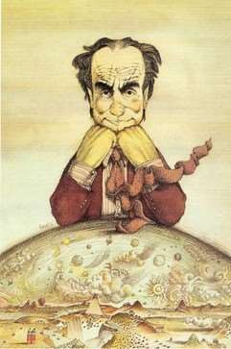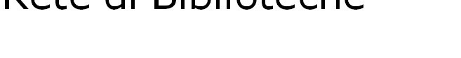

Rete di Biblioteche

Scolastiche della Puglia

50 scuole della Rete di Biblioteche Scolastiche della Puglia per i 100 anni dalla nascita di Italo Calvino

I.C. “via Pietro Nenni” Torremaggiore (FG)

Atrio Scuola Secondaria I grado Mercoledì 20 dicembre – ore 10.30



**da “Le fiabe italiane” di Italo Calvino:**

* Mostra degli elaborati prodotti dalle classi 1^A – 1^B – 1^C – 1^D – 1^E
* Presentazione del corto teatrale “L’amore delle tre melagrane” – classe 1^E
* Partecipazione all’evento delle classi Prime medie Scuola Secondaria di I grado

